Муниципальное бюджетное дошкольное образовательное учреждение «Ваховский детский сад «Лесная сказка»

Конспект открытого педагогического мероприятия
на тему ««В гости деревню Коровкино»
в группе общеразвивающей направленности детей от 4 до 5 лет

Подготовил: воспитатель:
Малджанова Гюльназ Энвер кызы

Конспект ООД по развитию речи в средней группе
по теме «В гости деревню Коровкино»
Цель: Развитие связной речи. Уточнить, закрепить знания детей о домашних животных и их детенышей.
- Образовательные задачи: Учить составлять связный описательный рассказ по мнемотаблице о домашнем животном; уметь отгадывать загадки, активизировать в речи детей слова, обозначающие действия (глаголы); активизировать употребление прилагательных; учить образовывать уменьшительно- ласкательную и форму множественного числа имен существительных, обозначающих название домашних животных.
- Развивающие задачи: активизировать мышление с помощью дидактических игр; развивать выразительность речи;
- Воспитательные задачи: воспитывать любовь к домашним животным; воспитывать дружеские взаимоотношения в коллективе, умении слушать товарищей, не перебивать их.
Предварительная работа: Чтение рассказов и сказок о домашних животных, беседа о них, рассматривание картин, составление описательного рассказа о животном по схеме, наблюдение на улице за собакой, кошкой. Загадки о животных. Разучивание стихов о домашних животных.
Материал и оборудование: картинки с изображениями домашних животных и их детенышей, картинки с мордами животных (лошадь, корова, собака, кошка); картинки с хвостами животных этих же животных; картинки конюшни, хлева, будки; мяч, мнемотаблицы.
Для опыта: Молоко разогретое, лимонный сок, сито.
Ход ООД
Дети становятся на полукруг с воспитателем.
Вос-ль
В садик к нам пришло письмо.
Неизвестно от кого…
Надо нам его открыть
И узнать что в нем лежит!!!
Это Катя прислала нам письмо. Она пишет, что поехала в гости в деревню Коровкино к бабушке Арине. Катя никогда не была в деревне, и не знает какие животные живут в деревне. Давайте поможем ей с ними познакомиться.
Вос-ль: Хотите отправиться в путешествие в деревню Коровкино? А поедем мы с вами на поезде.
Все за мною становитесь,
Друг за другом повернитесь!
Я - ваш новый паровоз,
Ничего, что нет колес!
Друг за другом мы пойдем
За вагончиком вагон.
Дети поворачиваются за воспитателем. Имитируют движения паровоза, идя по кругу.
Вот поезд наш едет,
Колеса стучат,
А в поезде нашем
Ребята сидят.
Чух – чух - чух, чух – чух - чух!
Едем, едем, долго едем,
Очень длинен этот путь.
Скоро сможем мы приехать
И в деревне отдохнуть.
Дети садятся на скамейки. Перед ними стол, на котором стоит модель деревянного дома, забора, колодца, деревья.
Вос-ль: Вот мы и приехали в деревню. А кто же живет в этой деревне, вы узнаете, отгадав загадки.
1.Отгадывание загадок.
Воспитатель выставляет картинка корову.
Вместо хвостика – крючок,
Вместо носа – пятачок,
Пятачок дырявый,
А крючок вертлявый.
Дети: Свинья.
Воспитатель выставляет картинку свиньи.
Бородатая и рогатая,
Заберется в огород,
Съест капусту и укроп.
Дети: Коза.
Воспитатель выставляет картинку козы.
Не пахарь, не кузнец,
Не плотник,
А первый на селе работник.
Дети: Лошадь.
Воспитатель выставляет картинку лошади.
Я маленькая, белая,
Пушистая, не смелая.
Шерсть даю своей хозяйке
На шарфы и на фуфайки.
Дети: Овца.
Воспитатель выставляет картинку овцы.
С хозяином дружит,
Дом сторожит,
Живет под крылечком,
Хвост колечком.
Дети: Собака.
Воспитатель выставляет картинку собаки.
Хоть и бархатные лапки,
Но зовут меня «царапкой».
Мышек ловко я ловлю.
Молоко из блюдца пью.
Дети: Кошка.
Воспитатель выставляет картинку кошки.
Вос-ль: Как этих животных можно назвать одним словом?
Дети: Домашние животные.
Вос-ль: Почему их так называют?
Предполагаемые ответы детей: Они живут рядом с домом человека, приносят пользу человеку.
Воспитатель:- Ребята, давайте подумаем, какую пользу приносят домашние животные?
Дети:- Собака – сторожит дом; кошка- ловит мышей; корова дает молоко и мясо; лошадь- перевозит людей и грузы; коза- дает молоко, мясо, шерсть; овца- дает мясо, шерсть; свинья- мясо.
А теперь попробуем рассказать по мнемотаблице про некоторых животных
Мнемотаблица «описане животного»
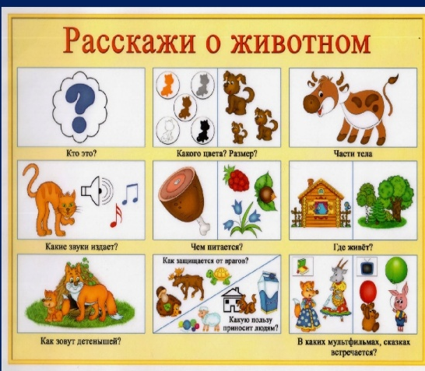
3.Физкультминутка.
Дети становятся со скамейки, идут друг за другом за воспитателем, выполняя движения.
Вос-ль: По дорожке, по дорожке
Скачем мы на правой ножке,
И по этой же дорожке
Скачем мы на левой ножке.
Мы к лужайке вышли
Поднимая ноги выше.
Через кустики и кочки,
Через ветви и пенечки.
Кто высоко так шагал-
Не споткнулся, не упал
Целый день в траве густой
Прыгал козлик озорной.
Прыгал через кочки
И считал цветочки.
Эй, лошадки, все за мной
Поспешим на водопой.
Вот широкая река
В ней холодная вода.
Пейте! Хорошая водица!
Постучим копытцем.
Дети подходят к фланеграфу.
Вос-ль: Некоторые животные пока прыгали, играли, траву жевали, хвосты свои и растеряли.
На фланеграфе картинки с хвостами и картинки с мордами животных.
4.Д/И «Чей хвост?»
Воспитатель: Давайте поможем животным найти свои хвосты.
Воспитатель: Найдите хвост, который принадлежит собаке.
Дети: Собачий хвост.
Воспитатель: Найдите хвост коровы. Чей хвост?
Дети: Коровий хвост.
Воспитатель: Найдите хвост лошади. Чей хвост?
Дети: Лошадиный хвост.
Воспитатель: Найдите хвост кошки. Чей хвост?
Дети: Кошачий хвост.
Воспитатель выставляет на фланеграф картинки конюшни, хлева и будки, картинки лошади, коровы, собаки, свиньи, овцы.
5.Д/И «Где, чей дом?»
Воспитатель:- Ребята, все домашние животные живут рядом с человеком.
И у каждого животного есть свое отдельное место, где оно живет. Кто знает названия этих мест?
Дети:- Свинья живет в свинарнике, коровы - в коровнике, овцы - в овчарне, кошка - в доме, собаки - в конуре, лошади - в конюшне.
Кто будет жить в хлеву?
Предполагаемые ответы детей: В хлеву будут жить корова, свинья, овца, коза. ( Дети поселят животных.)
Вос-ль: Кто будет жить в будке?
Предполагаемые ответы детей: В будке будет жить собака. (Дети поселяют животного.)
Вос-ль: Кто будет жить в конюшне?
Дети: В конюшне будет жить лошадь. (Дети поселяют животного.)
6.Д/И «Назови больше слов» Д/игра «Один много», «Назови ласково»
Вос-ль: Игра в кругу с мячом. Что делает собака, корова?
Дети стоят в кругу, воспитатель в центре. Воспитатель бросает каждому ребенку мяч.
Дети называют слова-действия.
Предполагаемые ответы детей: Собака-лает, кусается, играет, рычит, прыгает, ласкается, нюхает, сторожит; корова-мычит, бодается, жует.
Котенок лакает, а котята…( лакают).
Теленок мычит, а телята…( мычат).
Кошка- кошки, собака- собаки.
Теленок- теленочек и т.д.
Вос-ль: Вы помните, в какую деревню мы приехали в гости?
Вос-ль: Воспитатель загадывает загадку :
Голодна – мычит,
Сыта – жует,
Малым ребяткам
Молоко дает.
Дети: Корова.
Давайте попробуем рассказать по схеме

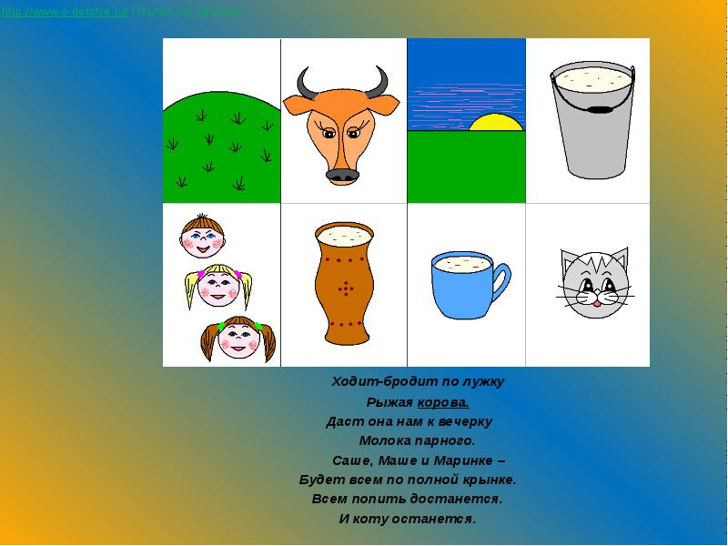

Младший воспитатель: Ребята, посмотрите, вам передали корзинку.
Вос-ль: Детский сад «Лесная сказка», средняя группа. Это действительно нам, передала бабушка Арина с Катей. Катя вам благодарна, что вы так много рассказали о домашних животных. Ребята, вам интересно узнать что в ней?
Дети: Да.
Воспитатель: Рассматривает содержимое корзинки: молоко, творог, масло, сыр, кефир.
Воспитатель: И правда, ребята, это от бабушки Арины. Как это одним словом можно назвать?
Дети: Продукты.
Воспитатель: Из чего все эти продукты сделаны?
Дети: Из молока.
Воспитатель: Чем полезны молочные продукты?
Дети: Сыр, творог- источник кальция, который необходим для укрепления костей, зубов. Молоко- укрепляет сердце. Кефир улучшает процесс пищеварения.
Воспитатель: Правильно, эти укрепляют иммунитет. Ребята, раз так полезен творог, то давайте мы сами его из молока сделаем. Хотите узнать, как получает бабушка из молока творог?
8.Опыт: Делаем творог.
Воспитатель: В подогретое молоко вливаем немного сока лимона, посмотрите, как молоко сразу же свернулось большим хлопьями, а поверх него находится сыворотка.
Сливаем полученную массу через сито. Видите, сыворотка стекает в сите, остается белая масса. У нас получился творог.
Воспитатель: А теперь отправляемся в обратный путь.
Все за мною становитесь
Друг за другом повернитесь.
Я-ваш новый паровоз,
Ничего, что нет колес!
Друг за другом мы пойдем
За вагончиком вагон.
Вагончики, вагончики
По рельсам тарахтят.
Везут обратно в группу
Компанию ребят.
Рефлексия
Вос-ль: Вот и приехали обратно в детский сад. Ребята, расскажите, где мы побывали, что делали, что вам больше всего понравилось.
Выслушиваются ответы детей.

